**LAPORAN FINAL PROJECT**

**MATA KULIAH BIOMEDIK**

**“A HYBRID AUTOMATED DETECTION OF EPILEPTIC SEIZURES IN EEG RECORDS”**



**OLEH :**

Hariyanto 5113100061

Ayu Kardina S. 5113100072

Nanang Taufan B. 5113100183

Anindita Larasati 5114100170

**JURUSAN TEKNIK INFORMATIKA**

**FAKULTAS TEKNOLOGI INFORMASI**

**INSTITUT TEKNOLOGI SEPULUH NOPEMBER**

**SURABAYA**

**2016**

1. **PENJELASAN DATASET**

Pata final project ini, dataset EEG records yang digunakan adalah Bonn dataset yang berasal dari klinik epilepsi Universitas Bonn. Dataset yang ada terdiri dari 5 set yang berbeda yaitu Z, O, N, F, dan S. Set Z dan O terdiri dari EEG records dari 5 orang sehat pada fase rileks / santai dengan tipe elektroda di permukaan. Set Z direkam ketika subjek dalam keadaan mata terbuka, sedangkan set O direkam dalam keadaan mata tertutup. Set N, F S terdiri dari EEG records dari 5 orang pasien epilepsi dengan tipe elektroda intracranial. Set N dan F direkam ketika tidak ada aktivitas kejang. Sedangkan set S direkam ketika aktivitas kejang. Setiap set terdiri dari 100 channel dengan durasi 23,6 detik. Tabel di bawah ini merupakan penjelasan dari dataset yang digunakan.

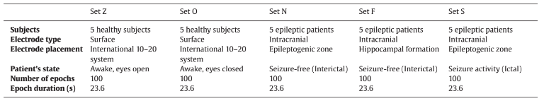

1. **DASAR TEORI**

* EEG (Electroencephalogram)

EEG merupakan metode monitoring elektrofisiologi untuk merekam aktivitas fisik dari otak. Merekam sinyal EEG dilakukan dengan cara menempatkan elektroda di sepanjang kulit kepala. EEG mengacu pada rekaman aktivitas listrik spontan dari otak selama periode waktu. Kegunaan dari EEG antara lain adalah untuk mendeteksi penyakit epilepsi, mendiagnosa gangguan tidur, koma, kematian otak, dan lain sebagainya.

* WPE (Weighted Permutation Entropy)

WPE merupakan sebuah metode baru yang bertujuan untuk menyempurnakan kekurangan yang dimiliki oleh PE (permutasi entropy) untuk mengolah data sinyal time series. Adapun tahapan WPE yang pertama yaitu :

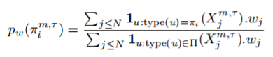

selanjutnya dilakukan penghitungan WPE dengan rumus

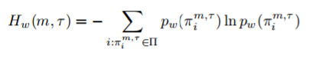

dimana  dan 

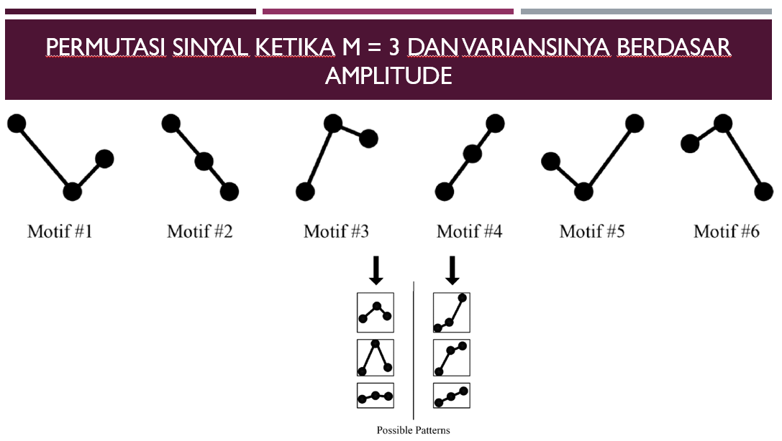

* SVM (Support Vector Machine)

Konsep klasifikasi dengan Support Vector Machine (SVM) adalah mencari hyperplane terbaik yang berfungsi sebagai pemisah dua kelas data. Ide sederhana dari SVM adalah memaksimalkan margin, yang merupakan jarak pemisah antara kelas data. SVM mampu bekerja pada dataset yang berdimensi tinggi dengan menggunakan kernel trik. SVM hanya menggunakan beberapa titik data terpilih yang berkontribusi (Support Vector) untuk membentuk model yang akan digunakan dalam proses klasifikasi. Kernel SVM yang digunakan pada project ini adalah *radial basis function* dan *linear*.

1. **PENGUJIAN DAN HASIL**

**Pada semua pengujian, parameter WPE adalah m = 3 dan τ = 1**

**Skenario 1**

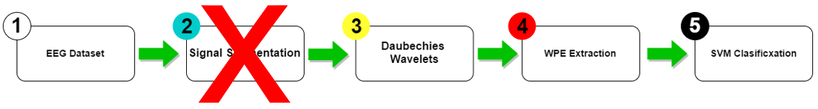

1. Raw Dataset dari semua set Z-O-N-F-S di dekomposisi dengan menggunakan ***Discrete Wavelet Transform* (DWT) level 4 dengan *daubechies* 3**
2. Hasil dari dekomposisi menghasilkan 5 sub-band yaitu:

* Delta (0-4 Hz)

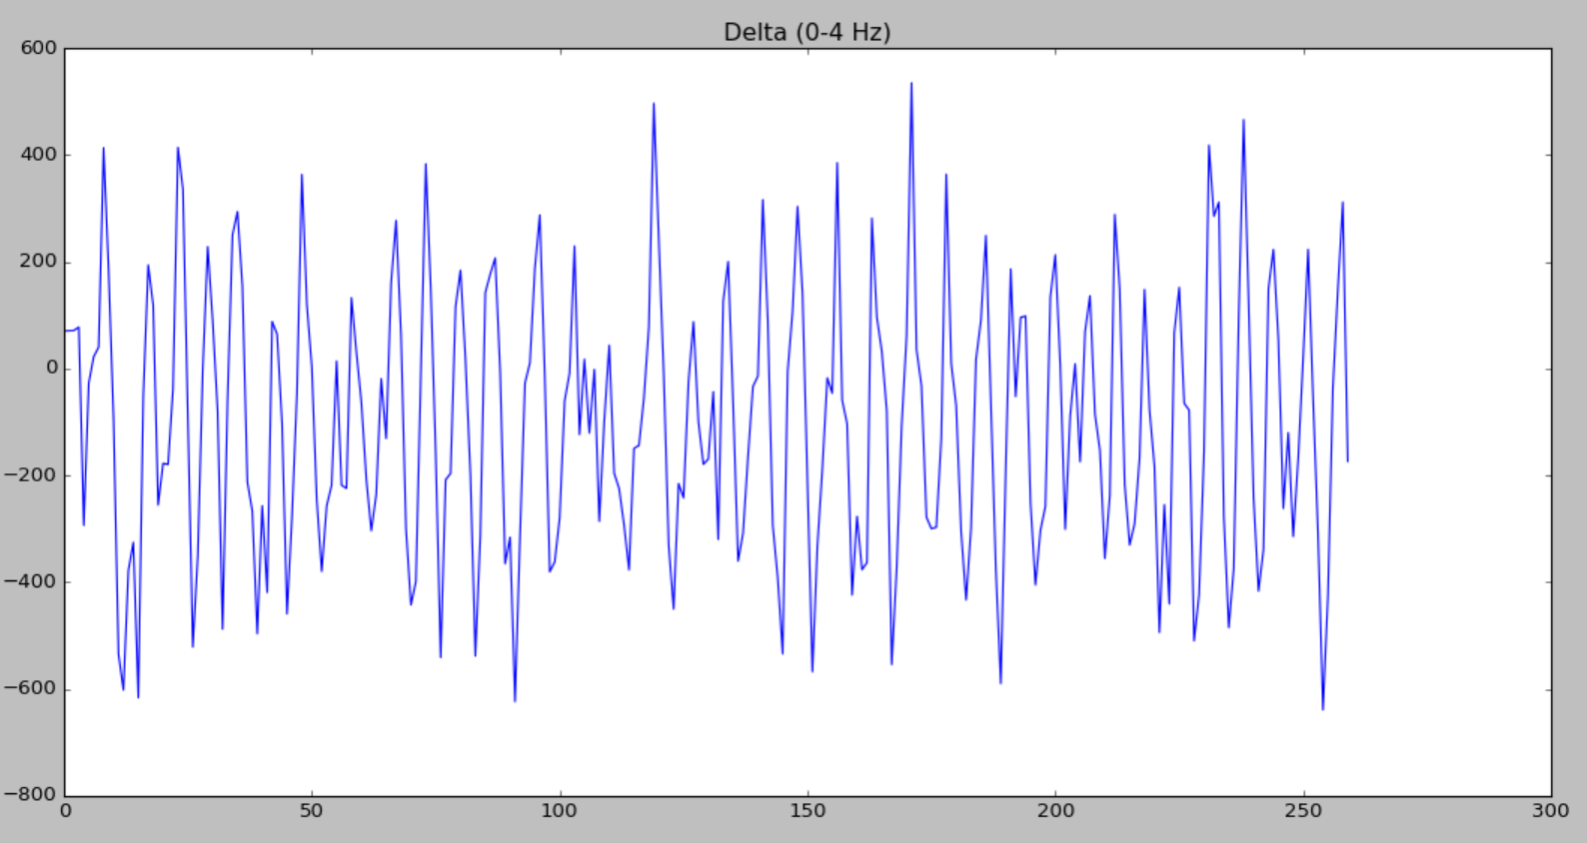

* Theta (4-8 Hz)

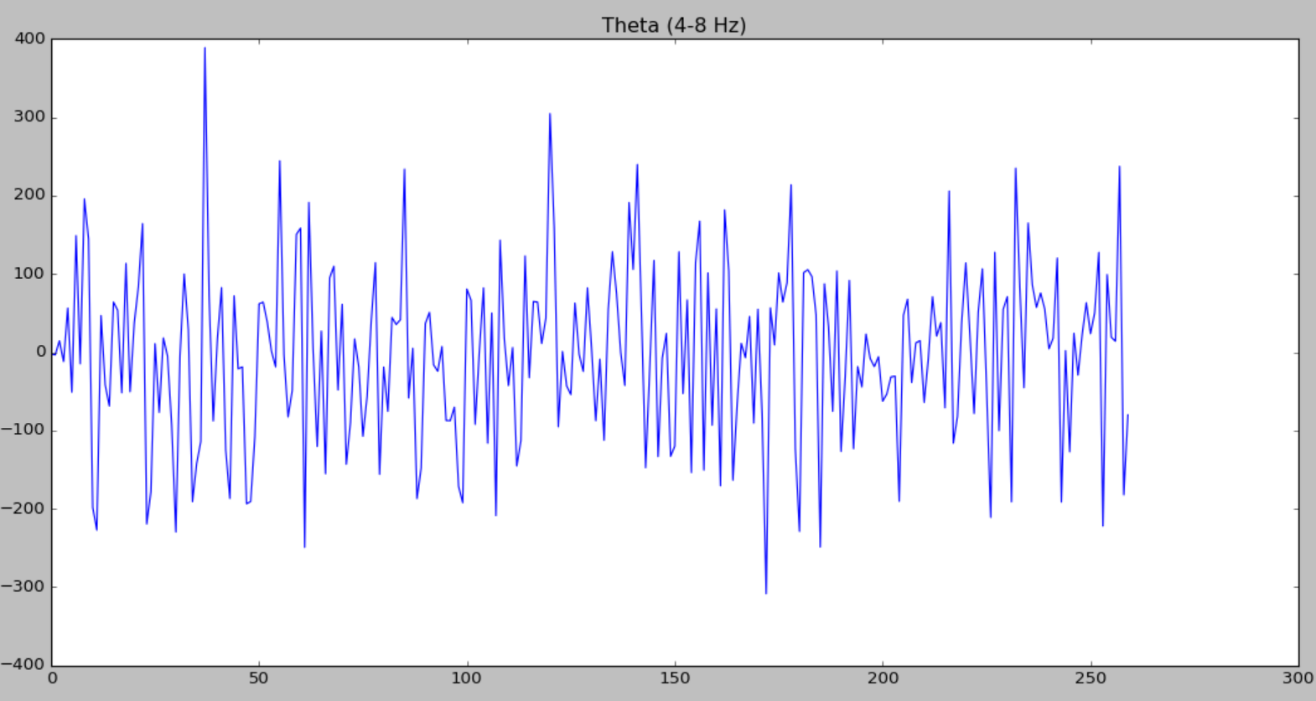

* Alpha (8-13 Hz)

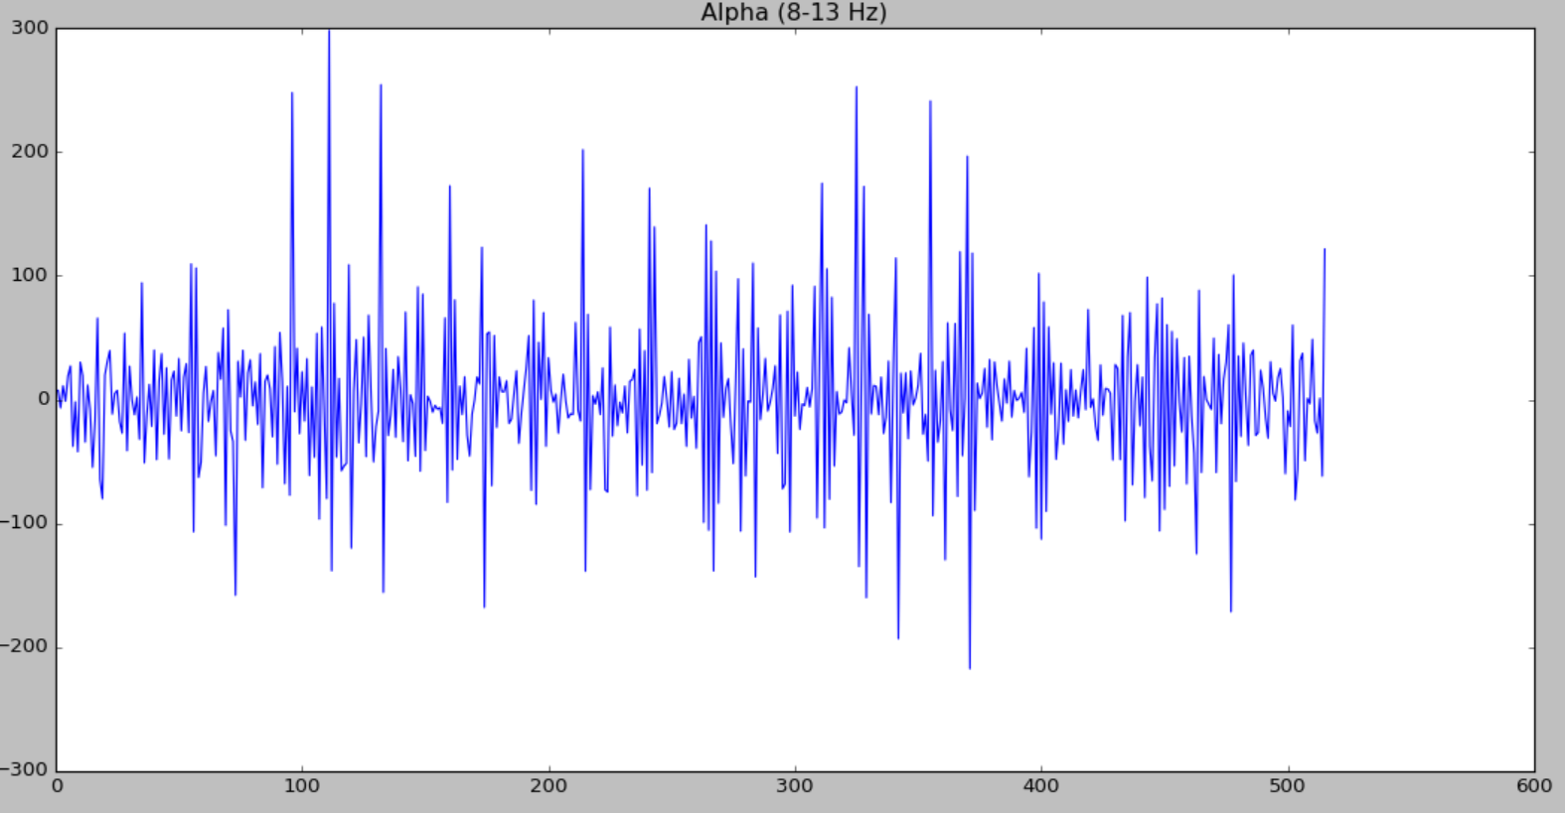

* Beta (13-30 Hz)

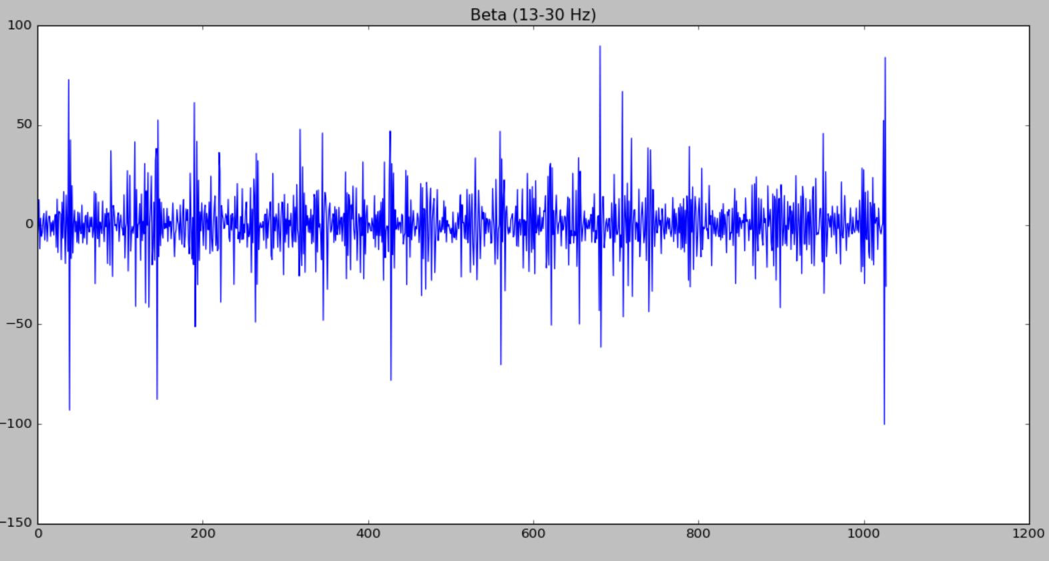

* Gamma (30-60 Hz)

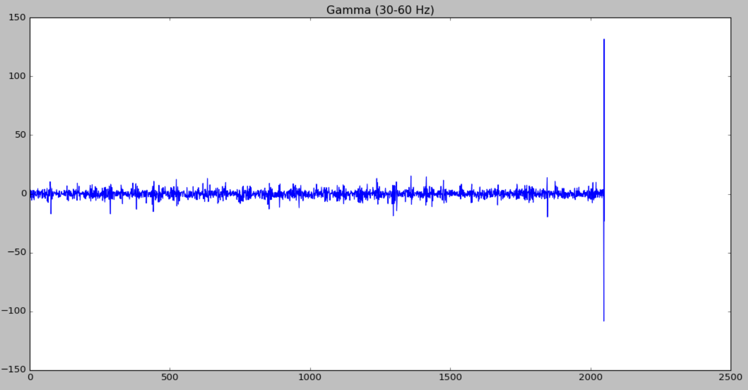

1. Setelah suda ekstrak 5 *physiological eeg bands* maka dilakukan kalkulasi nilai WPE untuk setiap *bands*
2. Terbentuk 5 fitur per *record* untuk dataset yang ada berdasar nilai WPE dari 5 bands (gamma, beta, theta, alpha, delta)
3. Data ini yang dimasukkan ke dalam *classifier* SVM berbasis Radial Basis Function.

* **Hasil**

Evaluation Method: 10 Fold-Cross Validation

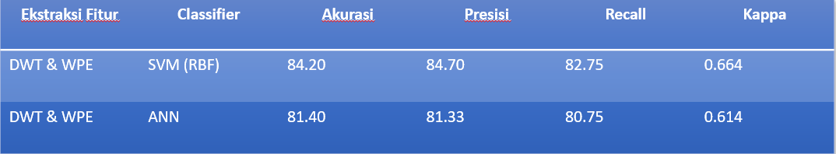

Skenario 2

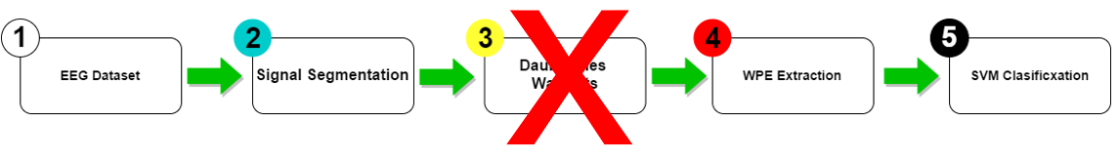

1. Pada scenario ini dilakukan *sliding window* pada setiap *record* yang ada. *Window Size* yang dipakai berukuran 64 (sekitar 0.35 s) untuk 4097 (23.6 s) data EEG. Sehingga masing-masing *record* memiliki 64 fitur (4097/64 = 64 ).

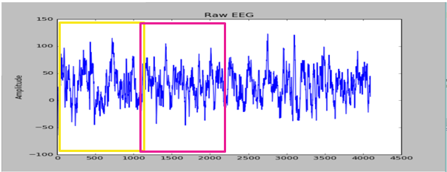

1. Setelah didapatkan 64 potongan sinyal, masing-masing sinyal di hitung nilai WPE nya.

Hasil

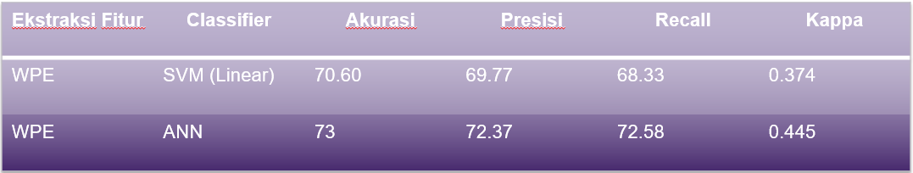

1. **KESIMPULAN**

* WPE memberikan hasil yang baik sebagai ekstraksi fitur karena dapat mendeteksi berbagai motif ketidakteraturan dalam EEG dengan amplitude berbeda.
* Classifier terbaik pada percobaan ini adalah *Support Vector Machine* dengan Kernel Radial Basis Function dengan menggunakan ekstraksi fitur dari nilai WPE dari sub-band hasil DWT sinyal EEG